С 1 по 10 мая на территории сельского поселения Селиярово вводится особый противопожарный режим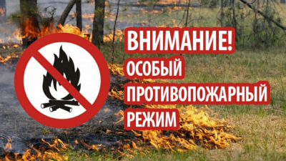
В связи с этим ограничено пребывание граждан в лесах и въезд в них транспортных средств, за исключением проведения определенного вида работ для обеспечения пожарной безопасности.
Также запрещено разведение костров, сжигание сухой растительности, проведение пожароопасных работ, на пожароопасных участках нельзя оставлять емкости с легковоспламеняющимися и горючими жидкостями, горючими газами, устраивать свалки горючих отходов, курить.
Уважаемые жители!
Напоминаем, что в пожароопасный сезон запрещается:
- посещение лесов с целью проведения досуга, разведения костров
- употреблять при охоте пыжи из легковоспламеняющихся или тлеющих материалов;
- оставлять промасленный или пропитанный бензином, керосином или иными горючими веществами обтирочный материал в не предусмотренных специально для этого местах;
- запрещается выжигание травы на лесных полянах, прогалинах, земельных участках, непосредственно примыкающих к лесам, а также защитным и озеленительным лесонасаждениям;
- засорение леса бытовыми отходами и отбросами, свалка мусора и строительных остатков в лесу.
При обнаружении пожаров, возгораний, выявлении грубых нарушений пожарной безопасности важно незамедлительно сообщить в подразделения пожарной охраны, ЕДДС района по телефонам горячей линии – 112, 33-04-01, 33-66-87; 377525;89125123289; 89505012018.

